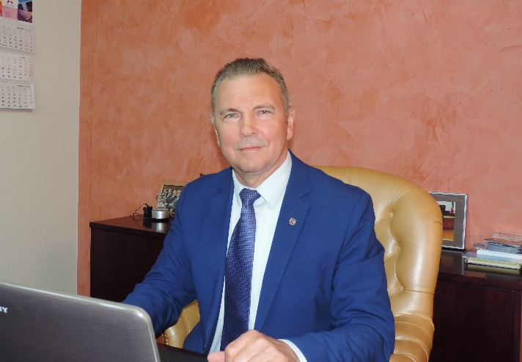 | Сафин Фарид Рашитович
Анкета
- Дата и место рождения: 04.11.1958, г. Казань
- Контактные данные: safinfr@vashbyt.ru
- Должность: Генеральный директор ООО «Ваш Быт Плюс»
- Образование, ученая степень: Казанский авиационный институт им. А.Н. Туполева, 1982, машины и технология обработки металлов давлением. Белорусский политехнический институт, 1985, перспективные направления науки и техники
- Профессиональная деятельность:
04.1982-04.1985 Инженер технического отдела СЛМП Татарское Производственное Объединение «Радиоприбор», г. Казань
08.1985-05.1986 Начальник Бюро в ТПО «Радиоприбор», г. Казань
05.1986-01.1989 Начальник Технического отдела СЛМП Татарское Производственное Объединение «Радиоприбор», г. Казань
01.1989-09.1989 Представитель Государственной приемки Казанского Завода Пишущих устройств «Терминал», г. Казань
09.1989-06.1993 Главный инженер Научно-производственного Объединения «Гамма», г. Казань
06.1993-07.1994 Генеральный Директор Казанского Акционерного Общества «Фобос», г. Казань
07.1994-04.1996 Генеральный Директор Коммунального Предприятия «Казгорбыткомбинат», г. Казань
04.1996- по настоящее время Генеральный директор ООО «Ваш Быт Плюс», г. Казань
10.2017 – по настоящее время Председатель Совета Ассоциации Предприятий малого и среднего бизнеса Республики Татарстан, г. Казань.

- Награды и благодарности (включая государственные награды РФ и РТ):
1) Почетная грамота Управления торговли, общественного питания и потребительских услуг г. Казани -1998
2) Почетная грамота Министерства торговли и экономического сотрудничества Республики Татарстан – 2000
3) Знак отличия «Отличник бытового обслуживания населения» работников службы быта Российской Федерации -2002 г
4) Почетное звание «Заслуженный работник сферы бытового обслуживания населения РТ» - 2005 г.
5) Медаль «В память 1000-летия г. Казани» - 2005
6) Высшая общественная награда РФ «Лучшие люди России» - 2006
7) Медаль «За доблестный труд» - 2007г.
8) Золотой Диплом Президента РТ «Благотворитель 2008 года» - 2008
9) Благодарственное письмо от Министерства экономики Республики Татарстан за личный вклад в социально-экономическое развитие Республики Татарстан-2010
10) Благодарность Президента РТ «За плодотворную работу в сфере поддержки малого и среднего предпринимательства в Республике Татарстан» - 2012.
11) Благодарность от Общественной палаты Российской Федерации за большой вклад в обеспечении избирательных прав граждан в ходе единого дня голосования 13 сентября 2020 года
12) Медаль «100 лет образования ТАССР» -2022

- Общественная деятельность:
1) С 2002 г. член Совета Ассоциации предприятий малого и среднего бизнеса РТ;
2) 2005-2020 гг. - член Президиума Ассоциации Бытового обслуживания РТ;
3) 2016- 2020 гг. депутат Столбищенского сельского поселения Лаишевского р-на РТ;
4) 2010-2020 гг. - член Политбюро Единой России Приволжского и Вахитовского районов г. Казани;
5) с 2020 г. Член Общественной палаты РТ, Председатель рабочей группы по предпринимательству;
6) с 2025 г. Член Координационного Совета по развитию предпринимательства в ОП РФ.

